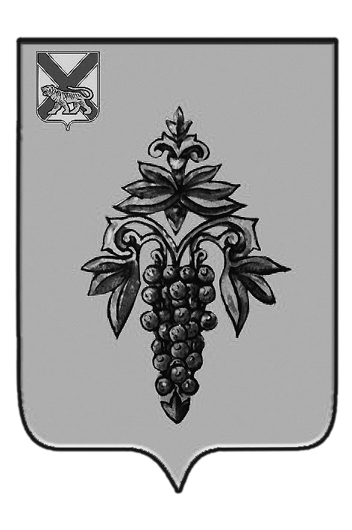

ДУМА

ЧУГУЕВСКОГО

МУНИЦИПАЛЬНОГО ОКРУГА

Р Е Ш Е Н И Е

от 23.03.2020г. |  |  | № 8
О применении герба Чугуевского муниципального района в качестве официального символа Чугуевского муниципального округа

В соответствии со статьей 9 Федерального закона от 06 октября 2003 года №131-ФЗ «Об общих принципах организации местного самоуправления в Российской Федерации» Дума Чугуевского муниципального округа
РЕШИЛА:
1. Применять герб Чугуевского муниципального района, утвержденный решением Думы Чугуевского муниципального района от 30 мая 2008 года № 682 «О Положении о гербе Чугуевского муниципального района Приморского края» в качестве официального символа Чугуевского муниципального округа до регистрации официального символа (герб) Чугуевского муниципального округа.
2. Настоящее решение вступает в силу со дня его принятия и подлежит официальному опубликованию.

Председатель Думы
Чугуевского муниципального округа Е.В.Пачков

